Поступление книг в библиотеку ЕГТИ
Библиотечный фонд института пополнился новыми книгами. Книги могут получить на абонемент (выдается на руки на определенный срок) студенты и сотрудники института.
1 | 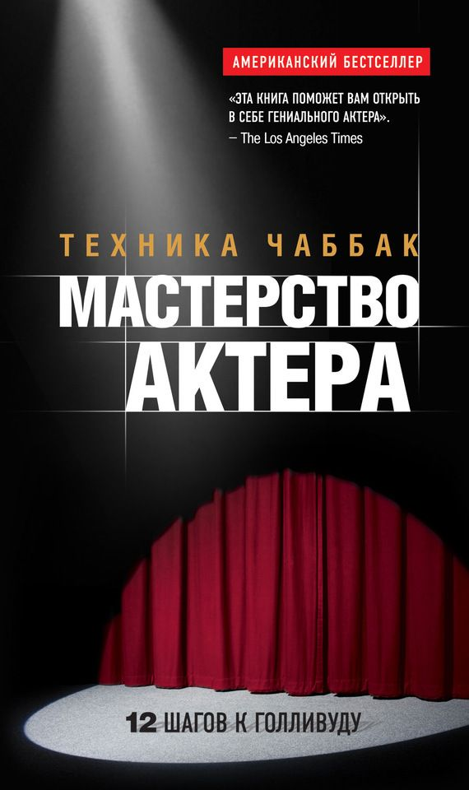 | Чаббак Иванна  Мастерство актера. Техника Чаббак  Издательство «Эксмо», 2020  «Книга «Мастерство актера. Техника Чаббак» представляет уникальную технику Иваны Чаббак - знаменитого преподавателя актерского мастерства. Школа Чаббак открыла путь к вершинам Голливуда таким актерам как Бред Питт, Хэлли Берри, Йен Соммерхолдер, Шарлиз Терон, Лив Тайлер, Джим Керри и многим другим. Подробное изложение техники Чаббак в этом издании даст вам возможность побывать в классе легендарного преподавателя и приобщиться к секретам глубокого мощного исполнения роли.»
2 | 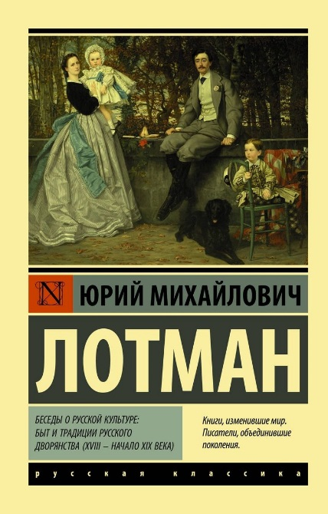 | Лотман Ю.M.  БЕСЕДЫ О РУССКОЙ КУЛЬТУРЕ  Быт и традиции русского дворянства (XVIII - начало XIX века)  Издательство «АСТ», 2020  «Беседы о русской культуре» – уникальный труд, посвященный жизни русского дворянства XVIII – начала XIX века. Написанная увлекательным и доступным даже неподготовленному читателю языком, книга открывает перед нами завораживающий мир чинов, балов, карточных игр, дуэлей, политических интриг и, наконец, взаимоотношений людей ушедших эпох – мир особого культурного кода, без которого невозможно понять классическую отечественную литературу, многие важные вехи истории России, наше прошлое и, следовательно, наше будущее. Работа была подготовлена Лотманом на основе авторских телевизионных лекций, читавшихся им в конце 1980-х годов.
3 | 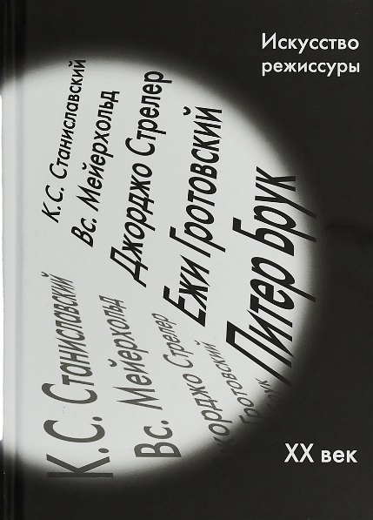 | Станиславский К.С., Мейерхольд Вс., Стрелер Д., Гротовский Е., Брук П. Искусство режиссуры XX век  Издательство «Артист. Режиссер. Театр», 2020  «В эту книгу вошли труды блестящих режиссеров XX века: вторая часть "Работы актера над собой" К.С. Станиславского, "Лекции. 1918-1919" В.Э. Мейерхольда, фрагменты из книги Дж. Стрелера "Театр для людей" и книги Е. Гротовского "От Бедного Театра к Искусству-проводнику", а также "Пустое пространство" П. Брука. Эти работы вызывают постоянный интерес у профессионалов и любителей театра, а главное - будут полезны молодежи, собирающейся посвятить себя режиссуре.»
4 | 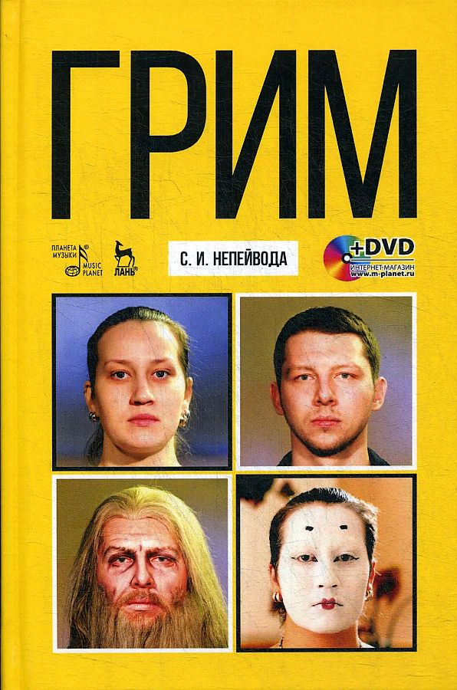 | Непейвода С.И.  ГРИМ  Учебное пособие  Издательство "Лань", "Планета музыки", 2020  «Учебное пособие представляет собой изложение основных принципов по искусству театрального грима. Автор ставит перед собой задачу познакомить читателя с наиболее употребляемыми способами изменения черт лица. В работе рассматривается значение грима, представлен очерк истории гримировального искусства, приводятся основные технические приемы и способы их выполнения, а также описываются наиболее распространенные гримировальные краски. Книга содержит множество иллюстраций и видео-приложение с авторским мастер-классом. Данное пособие адресовано студентам театральных, хореографических и музыкальных вузов. Книга будет полезна художникам по гриму, актерам, оперным певцам, танцорам, а также всем желающим познакомиться с основами гримировального искусства.»
5 | 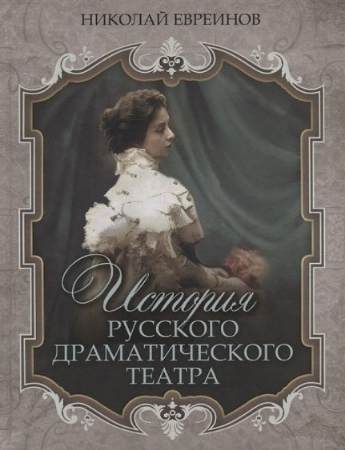 | Евреинов Н.Н.  История русского драматического театра  Издательство: «Абрис», 2020  «Русскому читателю возвращается имя замечательного театрального деятеля Серебряного века - Николая Евреинова.  Написанная в Париже, в эмиграции, книга посвящена истории русского театра начиная с древних ритуальных инсценировок и кончая творческими исканиями предреволюционных лет, участником которых, наряду со Станиславским, Мейерхольдом, Таировым, Вахтанговым, был ее автор. Читателя ждет рассказ о народном театре и церковных театрализованных обрядах, о зрелищах времен царя Алексея Михайловича и Петра Великого, о придворном и о помещичьем крепостном театре, о выдающихся актерах Волкове, Щепкине, Жемчуговой, Комиссаржевской, о перевороте в мировом сценическом искусстве, совершенном МХАТом…  Книга печатается по нью-йоркскому изданию 1955 года. Огромное число иллюстраций делает данное издание поистине уникальным.  Эта книга - четвертая в серии, посвященной истории русского театра, после "Театральной старины" Н. Дризена, "Истории русского балета" А. Плещеева и "Истории русской оперы" В. Чешихина.»
6 | 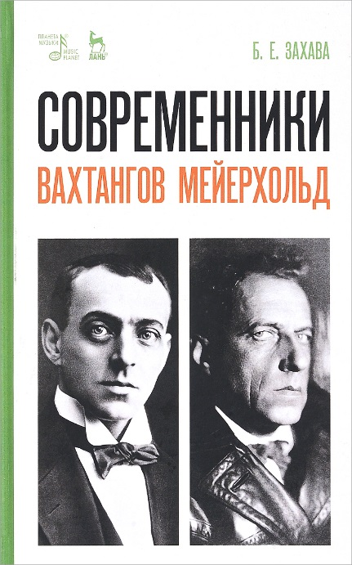 | Захава Б.Е.  Современники. Вахтангов. Мейерхольд  Учебное пособие  Издательство «Лань», «Планета Музыки»  «Борис Евгеньевич Захава (1896-1976) - русский советский театральный актёр, режиссёр, педагог, театровед, народный артист СССР. В данной книге автор пишет не только про Е. Б. Вахтангова и В. Э. Мейерхольда, но также касается других ключевых фигур театральной жизни того периода, с которыми так или иначе контактировали Вахтангов и Мейерхольд.  Книга предназначена для студентов театральных вузов, актеров, режиссеров, театроведов и просто интересующихся театром.»
6 | 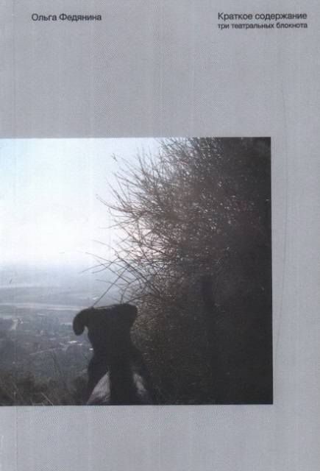 | Федянина О.  Краткое содержание. Три театральных блокнота  Издательство «Артист. Режиссер. Театр», 2020  «Ольга Федянина - театральный критик, переводчик, драматург. Член Ассоциации театральных критиков.  Сборник «Краткое содержание» объединяет статьи Ольги Федяниной, опубликованные за последние семь лет. Центральная тема статей - современный театр, но отдельные главы посвящены кинематографу, литературе, фотографии, музыке и истории. В первом разделе книги собраны тексты, посвященные последним тенденциям в театре, кинематографе и культуре. Второй раздел - своеобразный дневник рецензента - содержит отзывы на конкретные события и спектакли. Третий раздел полностью отдан предмету многолетнего интереса автора - немецкой культуре и истории.»
8 | 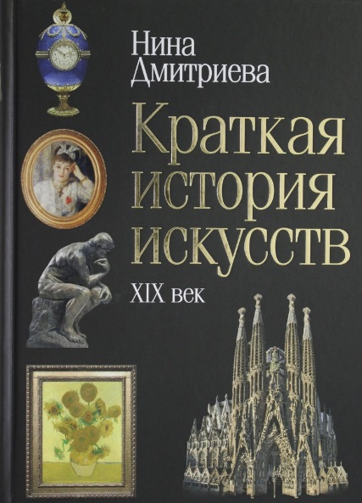 | Дмитриева Н.А.  Краткая история искусств. XIX век  Издательство: «РИПОЛ Классик», «Пальмира», 2020 г.  «Нина Александровна Дмитриева (1917-2003) – выдающийся теоретик, критик, историк искусства и литературы, лауреат Государственной премии РФ. Её книги вошли в золотой фонд российского искусствоведения.  В своем труде «Краткая история искусств: XIX век», впервые изданном в 1975 году, Нина Дмитриева рассказывает об искусстве Франции XIX века, эпохах романтизма, реализма, символизма и модерна в других странах Европы, а также о русском искусстве XIX века. На примере конкретных произведений рассматриваются стили, течения, особенности каждой эпохи. Написанная доступным языком, книга будет интересна широкому кругу читателей.»
9 | 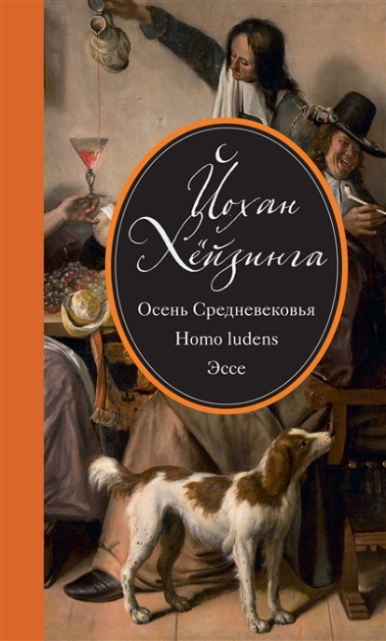 | Хёйзинга Й.  Осень Средневековья. Homo ludens. Эссе  КоЛибри®, Издательская Группа «Азбука-Аттикус», 2019  «Сборник включает наиболее значительные произведения выдающегося нидерландского историка и культуролога Йохана Хёйзинги (1872-1945). Осень Средневековья – поэтическое описание социокультурного феномена позднего Средневековья, яркая, насыщенная энциклопедия жизни, искусства, культуры Бургундии XIV–XV вв. Homo ludens - фундаментальное исследование игрового характера культуры, провозглашающее универсальность феномена игры. В эссе Тени завтрашнего дня, Затемненный мир, Человек и культура глубоко исследуются причины и следствия духовного обнищания европейской цивилизации в преддверии Второй мировой войны и дается прогноз о возрождении культуры в послевоенный период. Три статьи посвящены философским и методологическим вопросам истории и культурологии, теоретическим и нравственным подходам к культуре. Художественные дарования автора демонстрирует ироничная серия рисунков, посвященных «отечественной истории». Издание снабжено обширным научным справочным аппаратом.»
10 | 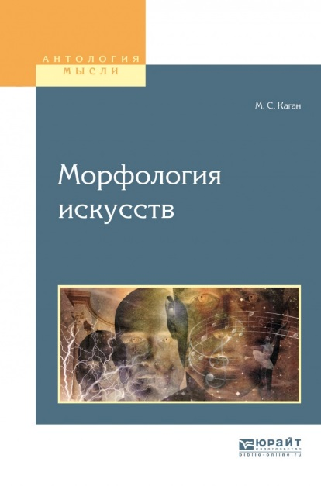 | Каган. М.С.  Морфология искусств  Учебное пособие для вузов  Издательство «Юрайт», 2019  «Каган - специалист в области философии и истории культуры, который на протяжении полувека издал множество публикаций и трудов по теории и истории искусства, а также по теории и истории культуры. "Морфология искусств" - первая в советской эстетической науке монография, специально посвященная анализу внутреннего строения мира искусств. Книга состоит из трех частей. В первой части, историографической и методологической, рассматривается история изучения данной проблемы в мировой эстетической мысли, с древнейших времен и до наших дней. Во второй части, исторической, показывается, как в ходе развития художественной культуры выкристаллизовывались различные виды искусства и как они взаимодействовали, образуя новые, синтетические искусства. В третьей части, теоретической, исследуются закономерности внутреннего строения всего мира искусств - взаимоотношение разных классов, семейств, видов и разновидностей искусства, а также родов и жанров.»

